TRẢI NGHIỆM GÓI BÁNH CHƯNG – VUI TẾT TẤT NIÊN
HOẠT ĐỘNG GIÁO DỤC Ý NGHĨA TẠI TRUNG TÂM TRƯỜNG MẦM NON PA THƠM
Thực hiện kế hoạch giáo dục năm học và nhằm tăng cường các hoạt động trải nghiệm thực tế cho trẻ, Trung tâm Trường Mầm non Pa Thơm đã tổ chức chương trình “Trải nghiệm gói bánh chưng – Tiệc tất niên cho các bé” trong không khí vui tươi, ấm áp chào đón mùa Xuân mới.
Đây là hoạt động mang đậm giá trị truyền thống, phù hợp với điều kiện thực tế của một ngôi trường vùng cao, góp phần giúp trẻ được “học bằng trải nghiệm – học qua thực hành”, từ đó hình thành những hiểu biết ban đầu về phong tục Tết cổ truyền của dân tộc Việt Nam.
Ngay từ sáng sớm, khuôn viên nhà trường đã rộn ràng sắc xuân với lá dong xanh, nếp trắng, đỗ vàng cùng sự chuẩn bị chu đáo của các cô giáo và sự phối hợp hỗ trợ nhiệt tình từ phụ huynh. Các bé được giới thiệu về ý nghĩa của bánh chưng trong ngày Tết – biểu tượng của đất trời, của sự đủ đầy, đoàn viên và lòng biết ơn ông bà, tổ tiên.
Dưới sự hướng dẫn tận tình của giáo viên, trẻ được quan sát và tìm hiểu các nguyên liệu gói bánh chưng. Được trực tiếp tham gia các công đoạn đơn giản như lau lá, xếp lá, xúc gạo, cho đỗ và lắng nghe cô kể chuyện về ngày Tết, về phong tục truyền thống của dân tộc.
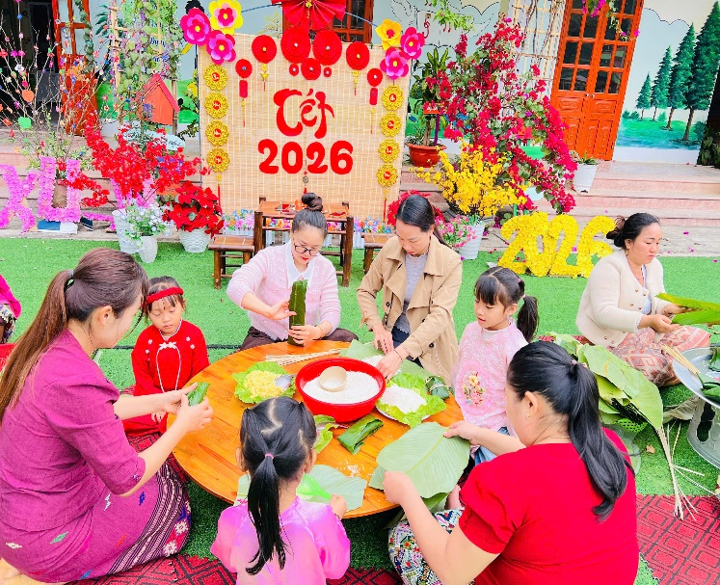
Những đôi bàn tay nhỏ xinh, còn nhiều bỡ ngỡ nhưng đầy hào hứng khi được tự tay tham gia vào hoạt động đã tạo nên những khoảnh khắc thật đáng yêu và ý nghĩa. Qua đó, trẻ không chỉ được phát triển kỹ năng quan sát, vận động tinh, mà còn học được sự kiên nhẫn, tinh thần hợp tác và niềm vui khi làm việc cùng nhau.
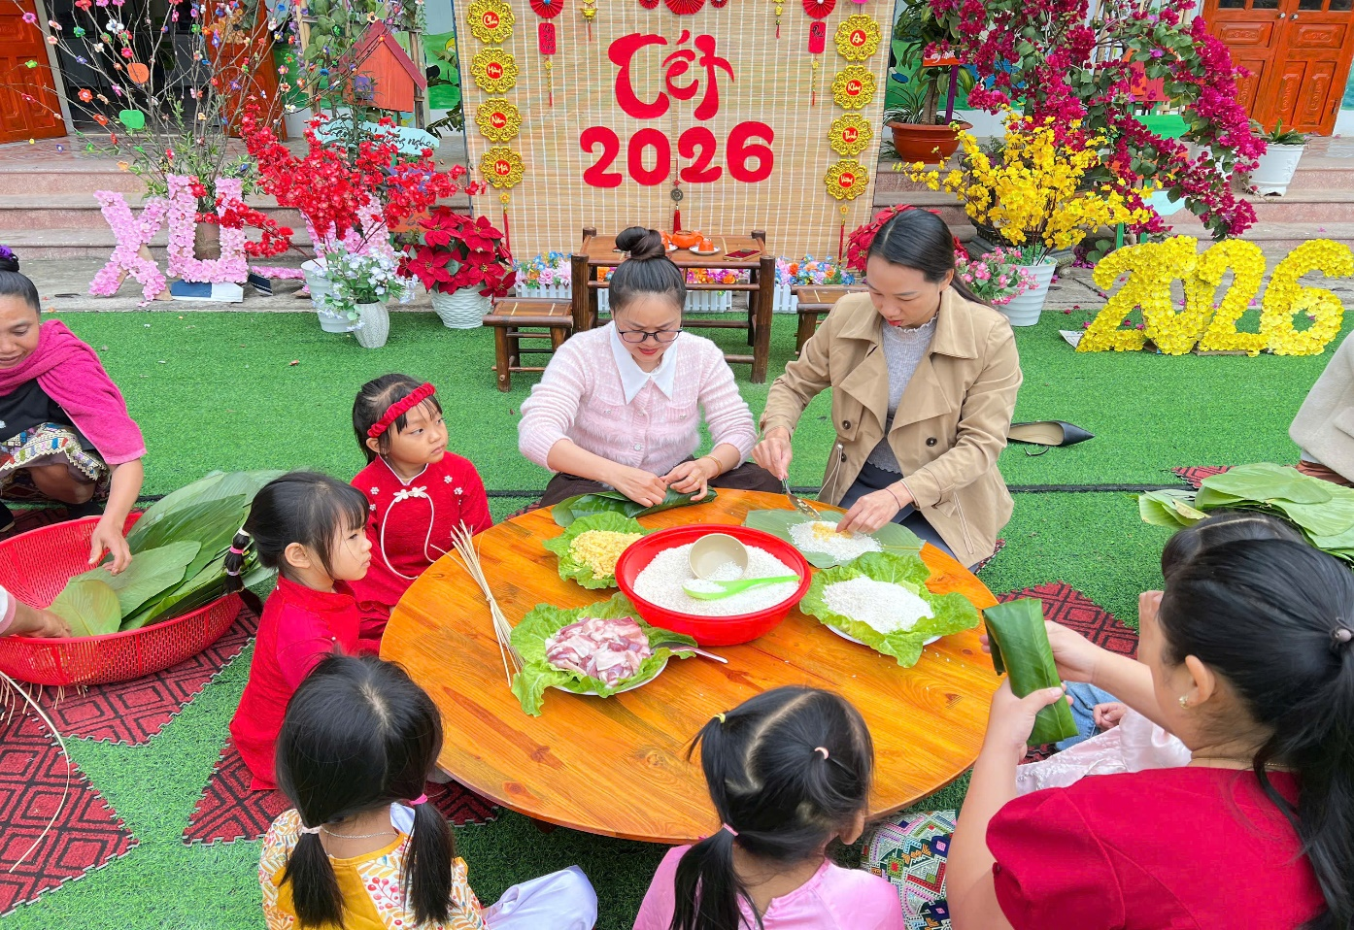
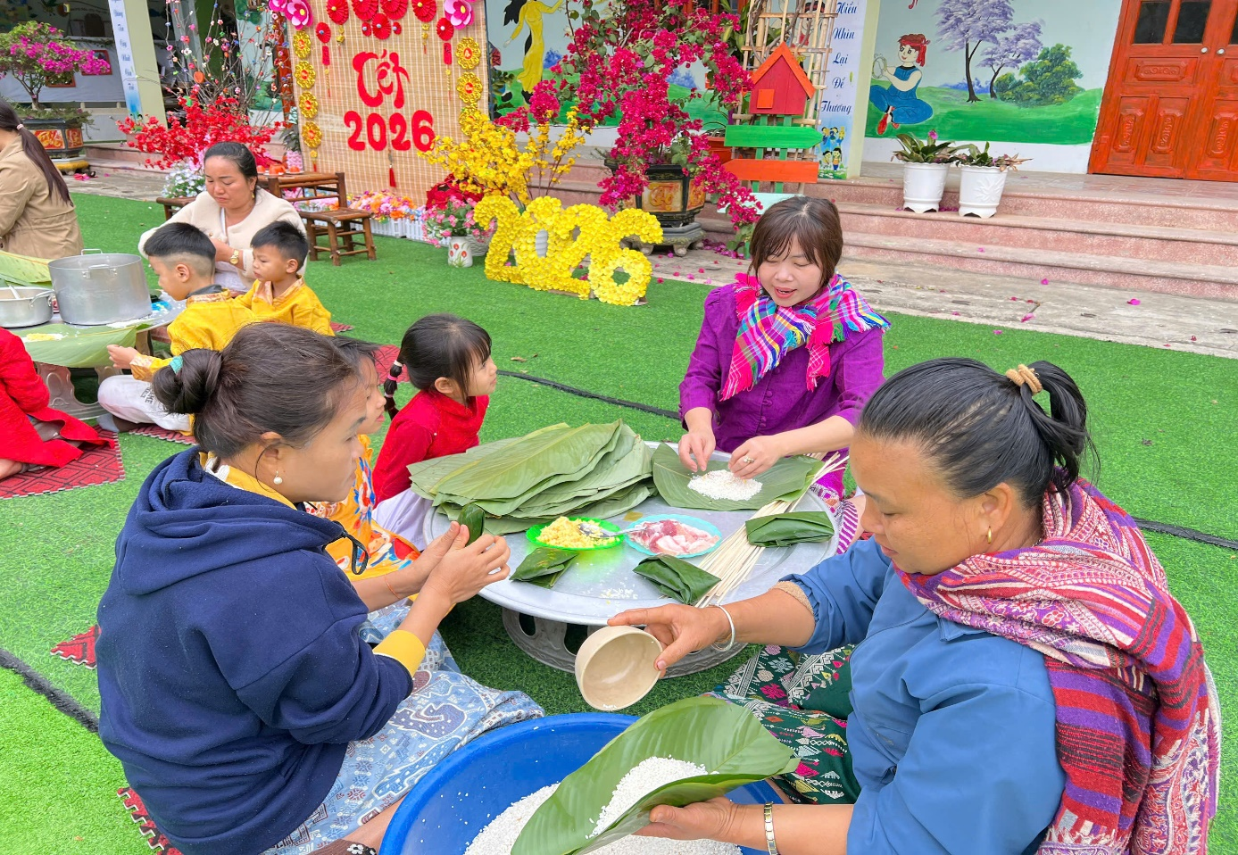
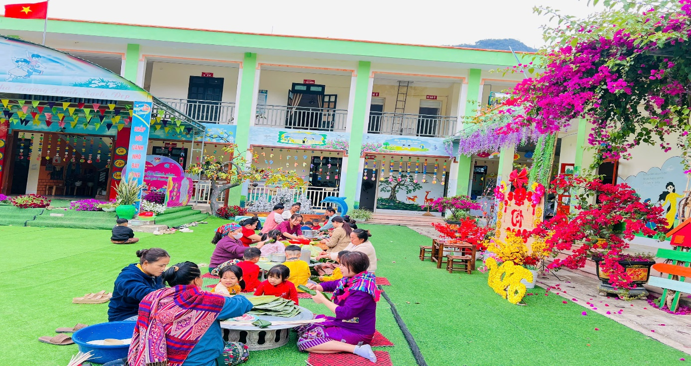
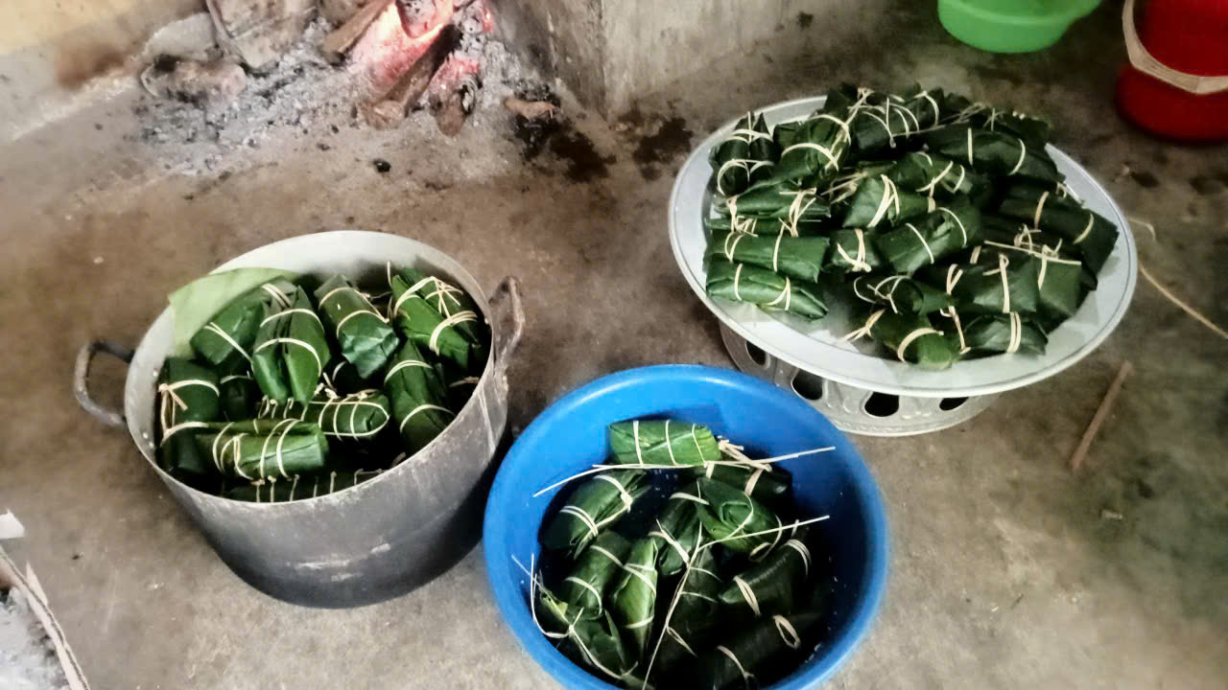
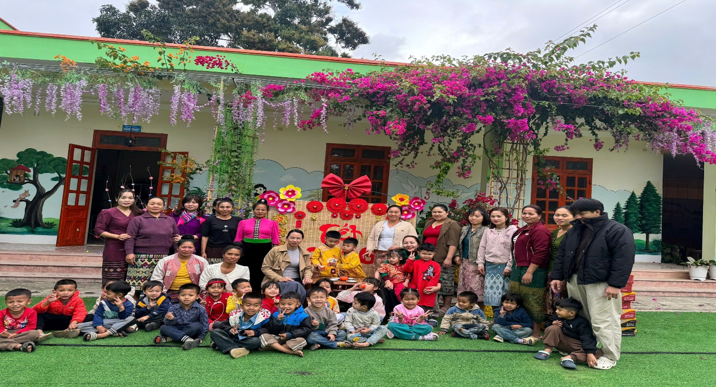
Hoạt động trải nghiệm gói bánh chưng tại Trung tâm Trường Mầm non Pa Thơm trong không khí rộn ràng đón Xuân.
Sau hoạt động trải nghiệm, nhà trường tổ chức tiệc tất niên thân mật cho các bé ngay tại lớp học. Những món ăn giản dị nhưng đong đầy tình yêu thương đã mang đến cho trẻ cảm giác ấm áp như trong chính gia đình mình. Tiếng cười nói rộn ràng, những lời chúc năm mới ngây thơ của trẻ đã tạo nên một không khí xuân thật gần gũi nơi vùng cao Pa Thơm.
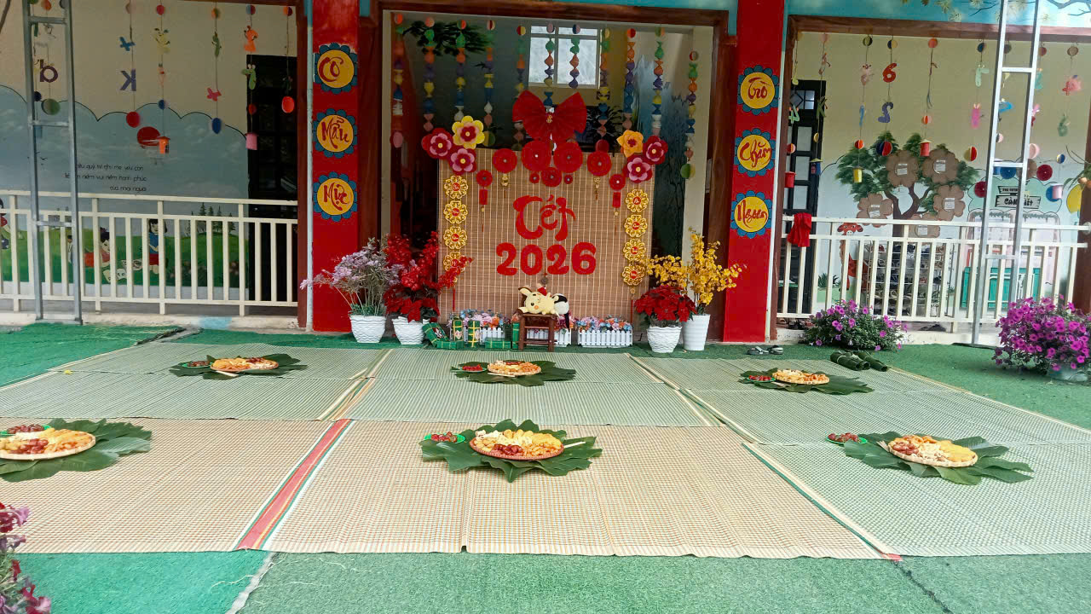
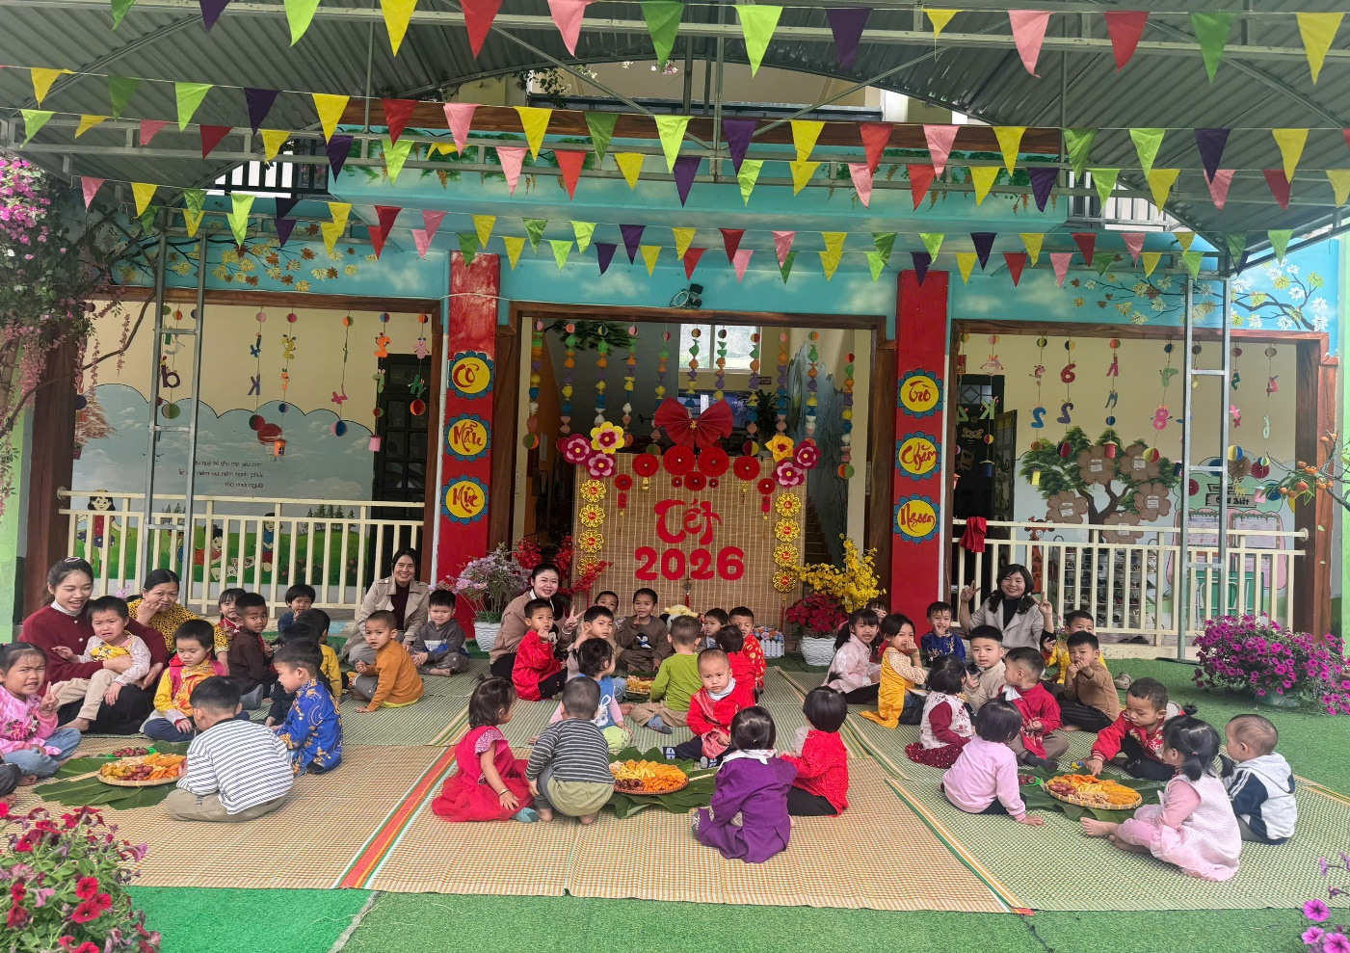
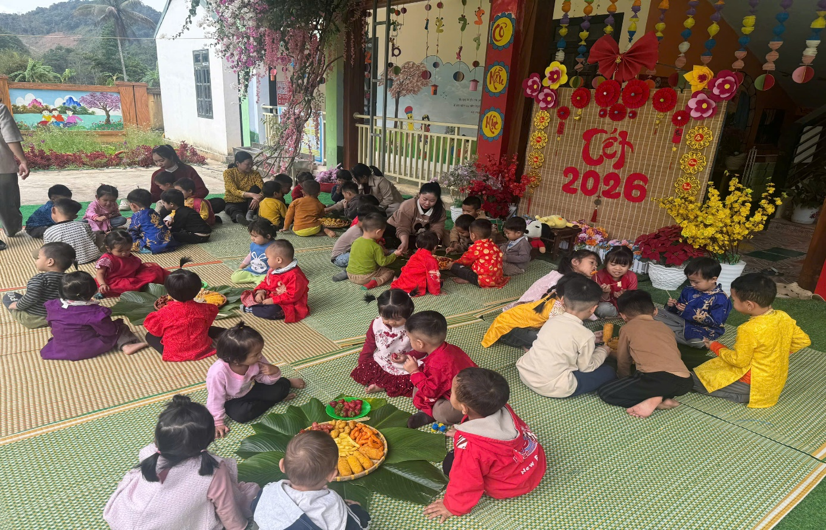
Các bé cùng nhau thưởng thức bữa tiệc cuối năm, chia sẻ niềm vui
đón Tết cổ truyền.
Thông qua hoạt động, nhà trường mong muốn: Giáo dục trẻ biết trân trọng và giữ gìn bản sắc văn hoá dân tộc. Tạo cơ hội cho trẻ được trải nghiệm thực tế, phát triển toàn diện cả về nhận thức, kỹ năng và tình cảm xã hội. Tăng cường sự gắn kết giữa nhà trường – gia đình – cộng đồng trong công tác chăm sóc, giáo dục trẻ. Mang đến cho trẻ vùng cao một mùa xuân ấm áp, vui tươi và đầy ý nghĩa.
Hoạt động “Gói bánh chưng – Vui Tết tất niên” không chỉ là một trải nghiệm học tập mà còn là bài học sống động về truyền thống, về tình yêu thương và sự sẻ chia – những giá trị tốt đẹp sẽ theo các em trên hành trình khôn lớn.
Trung tâm Trường Mầm non Pa Thơm xin trân trọng cảm ơn sự quan tâm, phối hợp của các bậc phụ huynh và mong tiếp tục nhận được sự đồng hành trong các hoạt động giáo dục tiếp theo.

